附件1：
四川省生物信息学学会
科研课题立项申请书

研 究 性 质 （□基础 □应用 □推广 ）
所属分会名称
所属学科名称
课题名称
课题编号
申报单位
协作单位
课题负责人
研究起止年限
电子邮箱
申报日期

四川省生物信息学学会
二〇二六年制

填 表 说 明
一、本课题申请书即科研技术合同书。
二、填写前请先查阅《四川省生物信息学学会科学研究基金管理办法》及有关文件、规定。
三、申请者对本表所列各项，必须实事求是，逐条认真填写，表达要明确、扼要，用词严谨，字迹要工整清晰(用电子版填写后打印)。
四、外来语要同时用原文和中文表达；第一次出现的缩写词须注出全称。
五、封面上的项目编号及内容中的同行专家评审意见，申请者及单位不要填写。封面上的课题研究性质的相对的□打√。
六、申请人近三年学术成就，须注明为第几作者或获奖者。
七、封面所属学科名称及简表中学科分类、代码均按第2页的学科分类填写。
八、简表中批准部门栏系指申请人所在的研究所室或学科是国家教育部、卫生部、省教委、省卫生厅等部门批准的重点实验室或学科。
九、申请书请一律用A4印纸单面打印，并于左侧装订成册，以本申请书封面为准，不加任何附加封面。各栏内容不够时可自行加页。
学科分类与代码（参照国家自然科学基金的学科分类与代码设置）
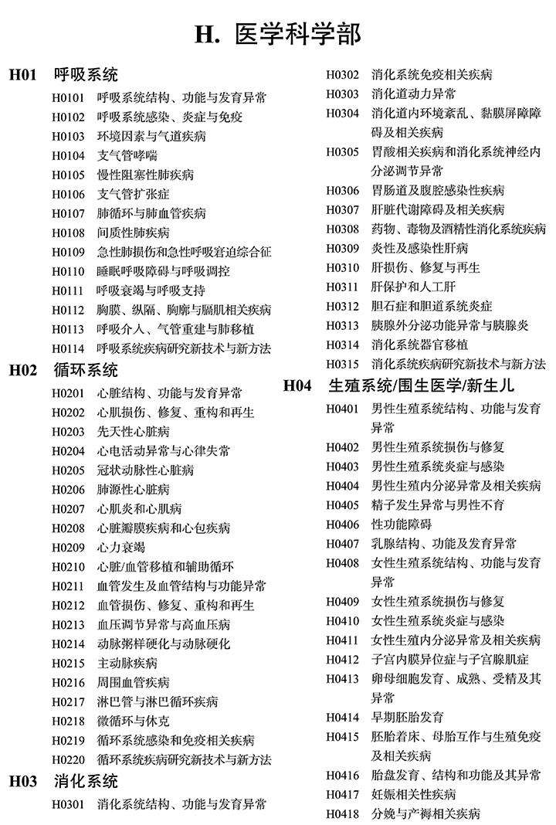
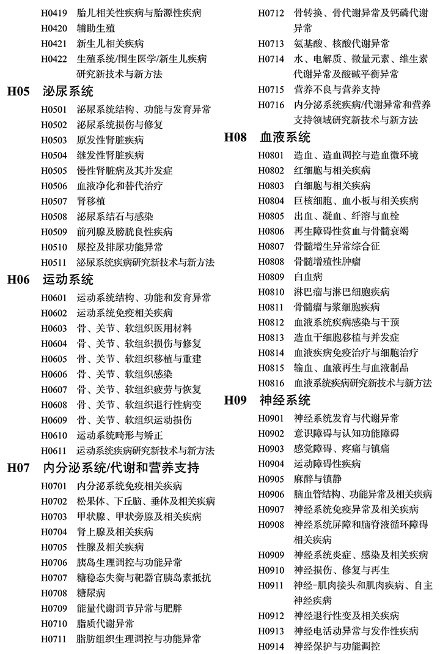
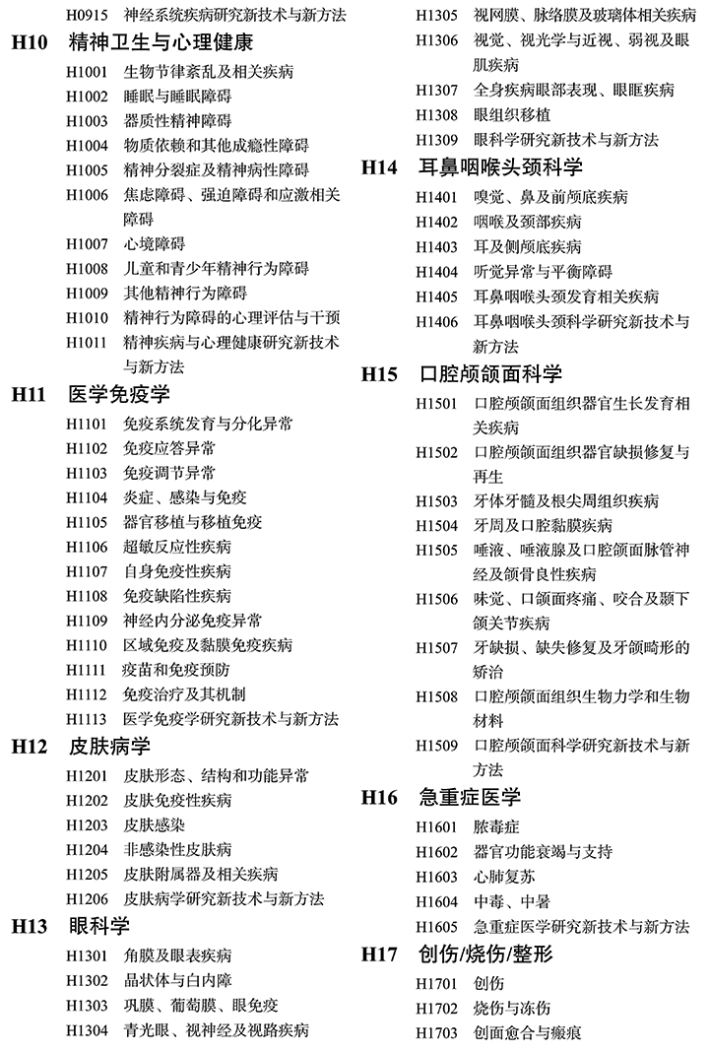
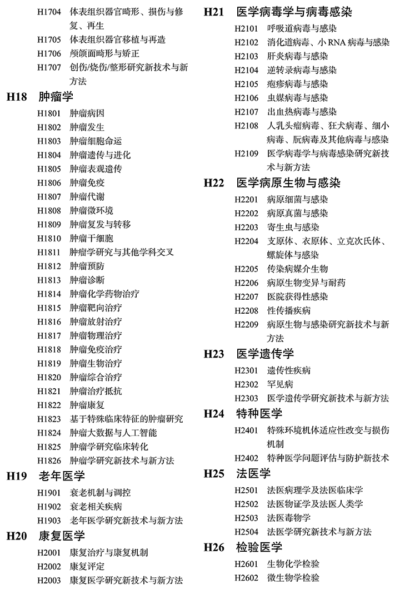
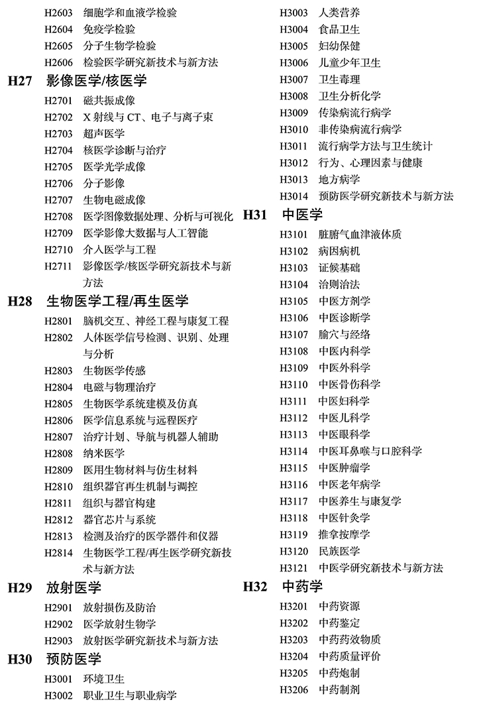

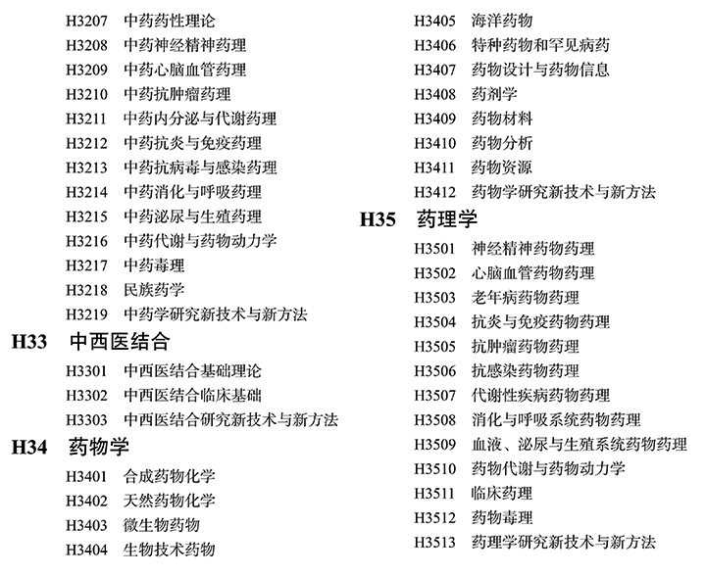

一、项目简表
申请人基本信息 | 姓名 |  |  |  | 性别 | □男 □女 |  |  |  |  | 出 生 年 月 |  |  |  | 年 月 日
申请人基本信息 | 技术职称 |  |  |  |  |  |  |  |  |  | 从 事 专 业
申请人基本信息 | 职 务 |  |  |  | 最后学历 |  |  | □博士 □硕士 □大学 □大专 □其他
申请人基本信息 | 毕业院校 |  |  |  |  |  |  |  |  |  |  |  |  | 时 间
申请人基本信息 | 所在单位 |  |  |  |  |  |  |  |  |  |  |  |  | 电 话
申请人基本信息 | 通讯地址 |  |  |  |  |  |  |  |  |  |  |  |  | 邮政编码
申请人基本信息 | 所在实验室名称 |  |  |  |  |  |  |  |  |  |  |  |  | 批准部门
申请人基本信息 | 教育背景 | 自学士学位起，逆序排列
申请人基本信息 | 工作简历
项目参加人员信息 | 序号 | 姓名 |  | 最高学历 |  |  | 工作单位 |  | 职称 |  |  | 联系方式 |  |  |  | 项目贡献 |  |  | 项目时长
项目参加人员信息 | 合计 | 人 |  | 其中高级职称 人 |  |  |  |  | 中级职称 人 |  |  |  |  |  |  | 其它 人
研究课题 | 课题  名称 | 不超过30字
研究课题 | 研究  领域
研究课题 | 分会 |  |  |  |  |  |  |  |  |  |  |  |  | 申请金额 |  |  |  | 万元
研究课题 | 帐号 |  |  |  |  |  |  |  |  | 开户银行
主要研究内容 | 不超过250字
关键词 | 关键词不超过10个，以5~7个为宜
项目预期成果 | 不超过250字

一、研究目的和主要研究内容、预期成果
说明研究项目的具体内容并明确重点解决的科学问题、预期成果和提供形式；如系应用基础研究，应写明其科学意义和应用前景；如系开发研究，应写明中试规模及市场需求。
（不超过3000字）

二、研究背景和依据
国内外研究现状、发展趋势、必要性、新颖性、创新点、研究意义，并附主要参考文献。
(不超过1500字)

三、拟采取的研究方法和技术路线
重点描述部分，需要清晰说明研究工作的总体安排、技术路线、创新性等。(不超过2000字)

四、计划进度和阶段目标。
（按每季度一个阶段的研究进度撰写）
年度 | 月份 | 项目计划指标
年
年
五、已具备的条件
（包括前期研究工作、实验室设备、实验动物和动物实验、信息资料等）。

六、成果应用前景、社会效益。
（包括前期研究工作、实验室设备、实验动物和动物实验、信息资料等）。
七、申报单位拟采取的保障措施（人、财、物、管理）及配套条件安排情况。
（包括前期研究工作、实验室设备、实验动物和动物实验、信息资料等）。

八、经费概算（包括实验材料、动物、加工、测试及小型仪器、资料费等具体预算）
万元：
科目名称 | 预算金额  （单位：万元） | 备注（计算依据与说明）
一、直接经费
1.设备费
（1）设备购置费
（2）设备试制费
（3）设备改造与租赁费
2.材料费
3.测试化验加工费
4.燃料动力费
5.差旅费
6.会议费
7.国际合作与交流费
8.出版/文献/信息传播/知识产权事务费
9.劳务费
10.专家咨询费
11.其他支出
二、间接费用
其中： 绩效支出
三、自筹资金
合 计

九、课题负责人情况表
姓名 |  | 性别 |  |  | 出生年月
职称 |  |  |  | 职务
最后学历 |  |  |  | 现从事专业
主要业务经历及近三年承担科研课题情况。

近三年科技成果获奖情况（名称、时间、等级）。

国内外学术团体、专业学会、学术期刊等任职情况。

近三年发表的主要论文（题目、刊名、时间）及主要论著。

申请者承诺
我保证申请书内容的真实性，若填报失实，本人将承担全部责任。如获得专项资助，我将严格遵守院关于科技项目管理的各项规定，切实保证研究工作时间，认真开展工作，实现预期目标.

申请人（签字）： 年 月 日

